- Для создания особого типа служебной записки необходимо зайти в «Мои документы», выбрать пункт меню «Создать», далее - «Документ внутренний». И выбрать из списка нужную служебную записку.
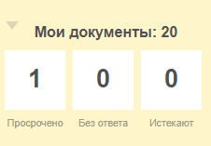
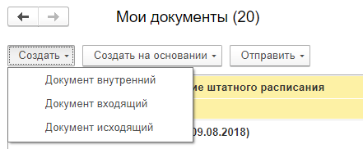
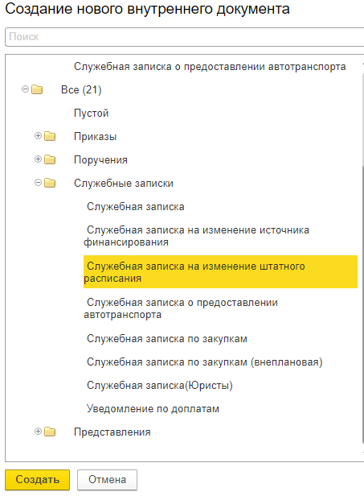
- Копируем автора служебной записки в адресат, чтобы поле было заполнено.
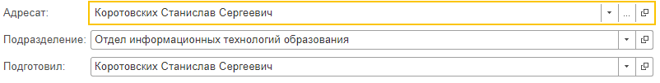
- Заполняем «Краткое содержание». Туда пишем текст служебной записки.
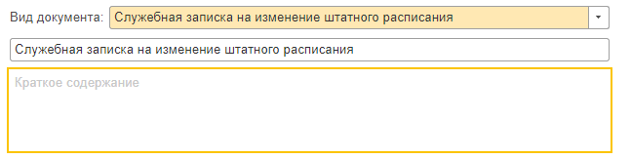
- Далее нажимаем кнопку «Записать и закрыть». И в новом окне «Перейти к запуску процесса»
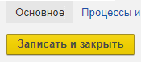
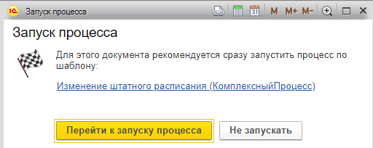
- Двойным кликом выбираем руководителя подразделения и проректора по направлению и нажимаем «Стартовать и закрыть».
